Министерство науки и высшего образования Российской Федерации

Федеральное государственное автономное образовательное учреждение высшего образования

**«Самарский НАЦИОНАЛЬНЫЙ ИССЛЕДОВАТЕЛЬСКИЙ УНИВЕРСИТЕТ**

**имени академика С.П. Королева»**

**__________________________________________________________________________________________**

ПАРАЛЛЕЛЬНОЕ ПРОГРАММИРОВАНИЕ

**Отчёт по лабораторной работе №2**

ПРОГРАММА ПЕРЕМНОЖЕНИЯ ДВУХ МАТРИЦ ПО OPENMP

Чан Ван Куок

Группа 6313-100503D

Самара 2025

# **Цель работы**

Модифицировать программу из л/р №1 для параллельной работы по технологии OpenMP.

# **Программа перемножения двух матриц на языке C++**

Программа перемножения двух матриц написана на C++ и представлена в файле lab2.cpp. Она выполняет операции создания матрицы, вычисления произведения 2-х матриц и времени выполнения по технологии OpenMP.

В лабораторной работе 2, я использовал **# pragma omp parallel for collapse (2)** для распараллеливания циклов при умножении матриц и генерации матричных данных. Это позволит вам использовать преимущества нескольких потоков и увеличить скорость вычислений.

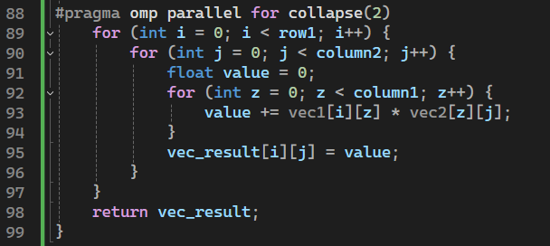

При создании матрицы создается 10 пар матриц размером от 10 до 100 с шагом 10. Для сохранения сформированной матрицы выделяются Matrix_1 и Matrix_2. После завершения операции создания матрицы каждая папка внутри будет содержать 10 матриц соответствующего размера. Первая папка содержит матрицу продуктов слева, а вторая папка содержит матрицу продуктов справа.

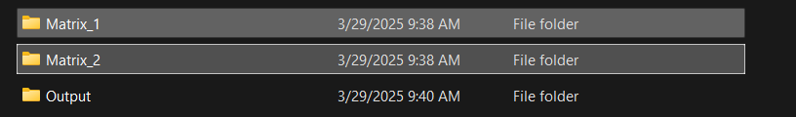Рисунок 1 – основные каталоги, используемые при работе программы.

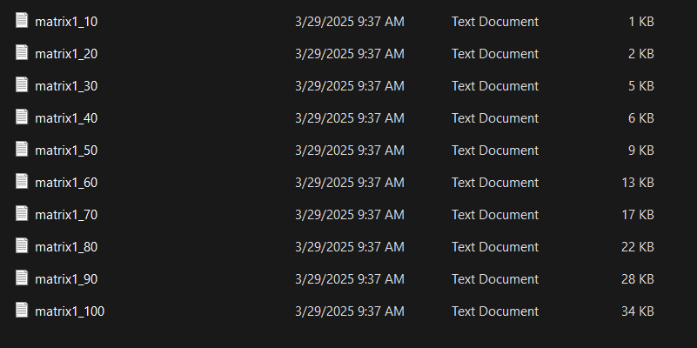

Рисунок 2 – внутренние каталоги каталога Matrix_1.

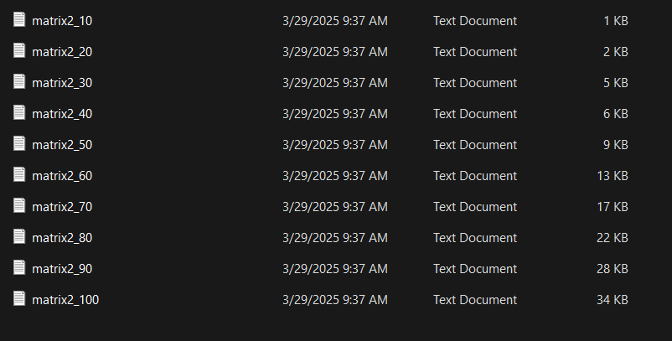

Рисунок 3 – внутренние каталоги каталога Matrix_2.

При умножении квадратной матрицы значения матрицы, хранящиеся в папках Matrix_1 и Matrix_2, умножаются, результат умножения записывается в папку Output. При выполнении матричного умножения я дал попробовать значения потока, затем умножаются внутренние папки, соответствующие потоку и размеру матрицы. Умножение каждой матрицы занимает некоторое время. Это время будет автоматически сохранено в файле times_openmp. Запуск процесса параллельной циркуляции с использованием OpenMP сокращает время вычислений для умножения двух матриц.

Это результат вычисления времени, соответствующего потокам, с использованием OpenMP в лабораторной работе 2.

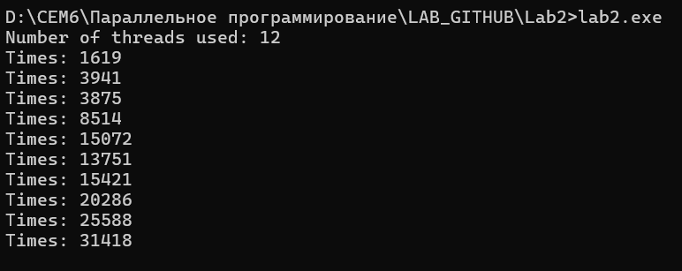

Рисунок 3 – Использованием OpenMP для 12 потока.

# ***Программа проверки корректности перемножения двух матриц на языке Python***

Небольшой скрипт, написанный на языке Python и представленный в файле Check_mul.ipynb, используется для проверки корректности перемножения двух матриц программой на языке C++, описанной выше. Для проверки используется функция dot из библиотеки numpy.

Результат проверки корректности перемножения двух матриц оказался положительным, следовательно ошибок в алгоритме перемножения матриц допущено не было.

Результат работы программы корректности перемножения двух матриц проверки на языке Python:

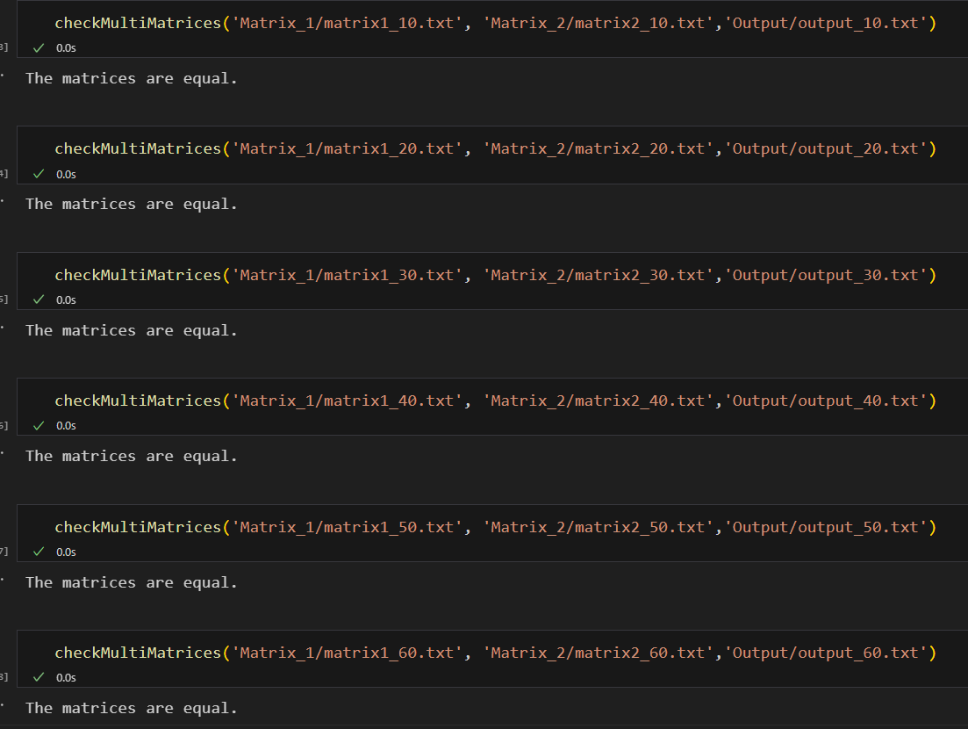

Рисунок 4 – Результат работы программы корректности перемножения двух матриц проверки на языке Python .

# ***Программа для измерения время вычисления произведения двух матриц, на языке Python***

Программа, написанная на Python позволяет выполнять анализ времен, полученных путем умножения матриц.

Кроме того, программа в конце своей работы формирует график зависимости средней величины времени, необходимой для перемножения матриц, от их размера.

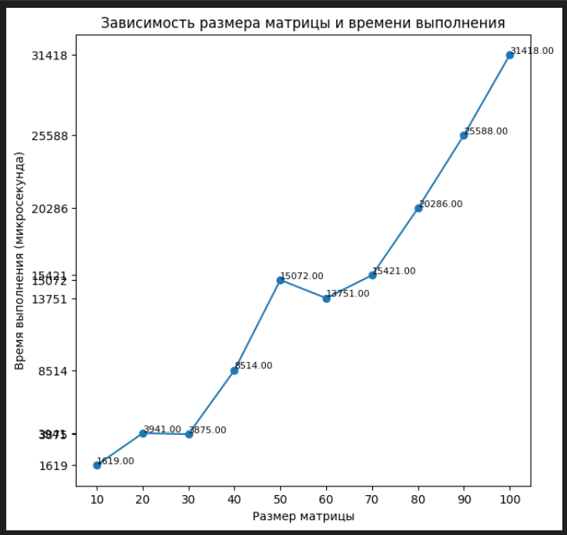Рисунок 5 – График зависимости времени перемножения матриц от их размера.

***Вывод:*** Линейность графика хорошо отражает временную сложность умножения матриц, предполагая, что выполнение умножения матриц большого размера может потребовать больше времени вычислений.